«Бесценная и всем необходимая вода»

Физкультурный досуг для детей подготовительной группы

В жаркий июньский день в подготовительной группе нашего детского сада прошло физкультурно- оздоровительное мероприятие.

В гости к детям пришла Царица Вода, чтобы рассказать о необходимости воды для всего живого на планете Земля.

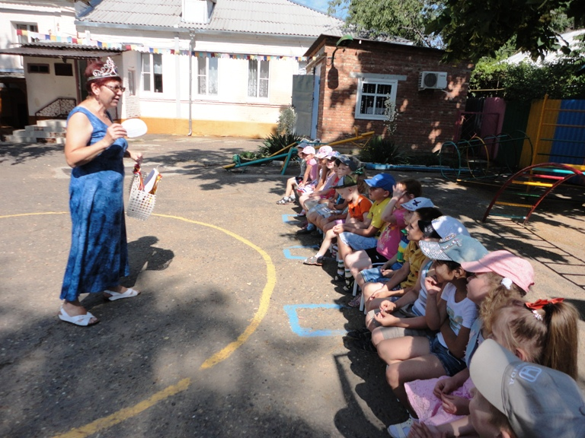

Кто знает, откуда берется вода?
Быть может, из снега? Быть может, из льда?
А может, с подземных ключей она бьет
И всем она жизнь и цветенье дает.
Чтоб нам о воде все пре все разузнать,
Немало учебников нужно читать.
А так же различных журналов и книг,
Чтоб все ее тайны открылись нам вмиг

Что может быть лучше, чем игры с водой в жаркий летний день? Дети проводили весёлые эстафеты: «Зонтики», «Кто быстрее наберет воды в бутылку».

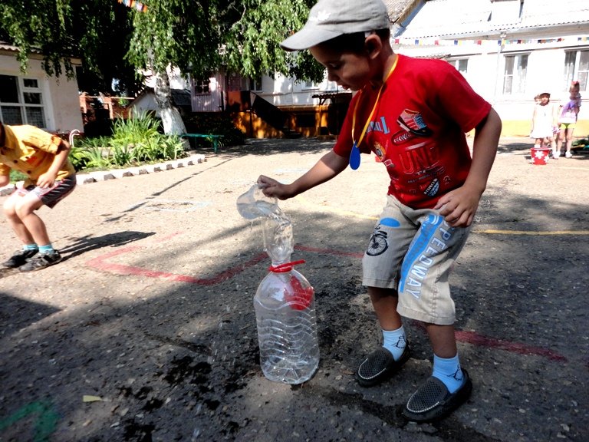

Игра «Ручеек»
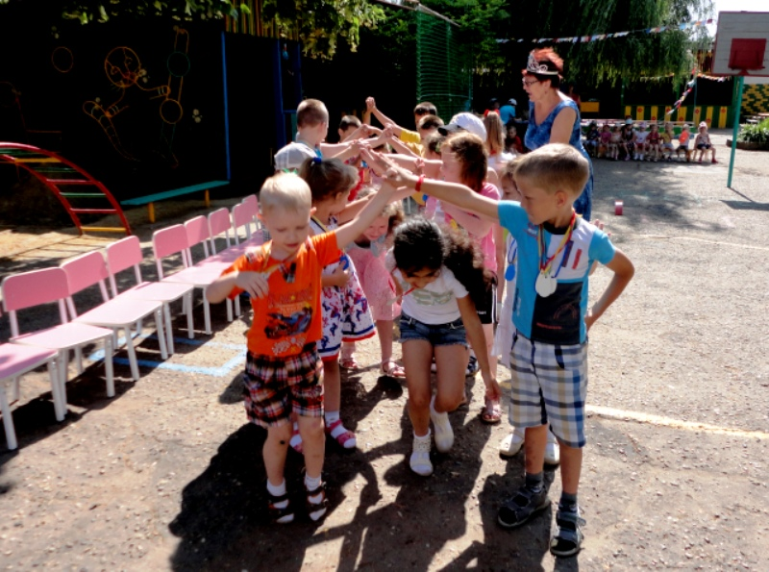

Как весело прошел наш праздник воды! А в заключение - подсчитали лучшего водяного знатока.


